|  |  |
| --- | --- |
|  | |
| **TRƯỜNG ĐẠI HỌC CÔNG NGHIỆP HÀ NỘI**  **KHOA CÔNG NGHỆ THÔNG TIN**  **---------------------------------------** | |
| **Logo%20HaUI%20ban%20chuan** | |
| **BÁO CÁO BTL THUỘC HỌC PHẦN:**  **THỰC TẬP CƠ SỞ NGÀNH** | |
|  | |
| **ĐỀ TÀI: XÂY DỰNG WEBSITE BÁN ĐỘ CÔNG NGHỆ, QUẦN ÁO** | |
|  | |
|  | |
| **GVHD:**  **Nhóm - Lớp:**  **Thàn Viên:** | **Nguyễn Xuân Hoàng**  **8 – IT6055001**  **Đỗ Trọng Hoàng (Nhóm trưởng)**  **Hoàng Thu Hằng**  **Võ Thùy Linh**  **Lê Anh Tạo**  **Bùi Nhật Viện** |
|  | |
| **Hà Nội – Năm 2024** | |

# MỤC LỤC

MỤC LỤC 2

DANH SÁCH HÌNH ẢNH 4

MỞ ĐẦU 5

CHƯƠNG 1: TỔNG QUAN VỀ NỘI DUNG NGHIÊN CỨU 6

1. Giới thiệu đề tài 6

1.1. Lý do chọn đề tài 6

1.2. Mục đích phát triển đề tài 6

1.3. Ý nghĩa thực tiễn 6

2. Giới thiệu về ngôn ngữ Javascript, ngôn ngữ đánh dấu HTML, CSS 6

2.1. Ngôn ngữ đánh dấu HTML 6

2.2. Giới thiệu CSS 8

2.3. Ngôn ngữ Javascript 9

2.4. Cơ sở dữ liệu Firebase 9

CHƯƠNG 2: PHÂN TÍCH VÀ THIẾT KẾ HỆ THỐNG 11

1. Khảo sát hệ thống 11

2. Phân tích hệ thông 13

2.1. Biểu đồ use case 13

2.2. Mô tả chi tiết 14

2.3. Biểu đồ trình tự 17

3. Mô hình hóa dữ liệu của hệ thống 20

3.1. Table 20

3.2. Thiết kế Model 20

Chương 3. Một số giao diện chương trình 22

Chương 4. Kết quả và hướng phát triển 25

1. Kết quả đạt được 25

# DANH SÁCH HÌNH ẢNH

Hình 1: Sơ đồ USECASE 11

Hình 2: Usecase đăng nhập 15

Hình 3: Usecase đăng ký 15

Hình 4: Usecase đặt hàng 16

Hình 5: Usecase quản lý giỏ hàng 16

Hình 6: Usecase tìm kiếm 17

Hình 7: Mô hình hóa hệ thống 17

Hình 8:Model User 18

Hình 9:Model Customer 18

Hình 10:Model Product 19

# MỞ ĐẦU

Ngày nay, công nghệ thông tin đã có những bước phát triển mạnh mẽ theo cả chiều rộng và sâu. Máy tính điện tử không còn là một thứ phương tiện quý hiếm mà đang ngày càng trở thành một công cụ làm việc và giải trí thông dụng của con người, không chỉ ở công sở mà còn ngay cả trong gia đình.

Đứng trước vai trò của thông tin hoạt động cạnh tranh gay gắt, các tổ chức và các doanh nghiệp đều tìm mọi biện pháp để xây dựng hoàn thiện hệ thống thông tin của mình nhằm tin học hóa các hoạt động tác nghiệp của đơn vị.

Hiện nay các công ty tin học hàng đầu thế giới không ngừng đầu tư và cải thiện các giải pháp cũng như các sản phẩm nhằm cho phép tiến hành thương mại hóa trên Internet. Thông qua các sản phẩm và công nghệ này, chúng ta dễ dàng nhận ra tầm quan trọng và tính tất yếu của thương mại điện tử. Với những thao tác đơn giản trên máy có nối mạng Internet bạn sẽ có tận tay những gì mình cần mà không phải mất nhiều thời gian. Bạn chỉ cần vào các trang dịch vụ thương mại điện tử, làm theo hướng dẫn và click vào những gì bạn cần. Các nhà dịch vụ sẽ mang đến tận nhà cho bạn.

Ở Việt Nam cũng có rất nhiều doanh nghiệp đang tiến hành thương mại hóa trên Internet nhưng do những khó khăn về cơ sở hạ tầng như viễn thông chưa phát triển mạnh, các dịch vụ thanh toán điện tử qua ngân hàng chưa phổ biến nên chỉ dừng lại ở mức độ giới thiệu sản phẩm và tiếp nhận đơn đặt hàng thông qua web.

Để tiếp cận và góp phần đẩy mạnh sự phổ biến của thương mại điện tử ở Việt Nam, em đã quyết định thực hiện đề tài “Xây dựng Website bán đồ công nghệ, quần áo bằng Javascript”.

# CHƯƠNG 1: TỔNG QUAN VỀ NỘI DUNG NGHIÊN CỨU

## Giới thiệu đề tài

### Lý do chọn đề tài

Trong bối cảnh kinh kế thị trường hiện nay, việc mỗi công ty, cửa hàng hay thậm chí cá nhân có một hay nhiều website là một việc bình thường, xong việc khai khác dữ liệu từ website biến những tác động lên website trở thành những dữ liệu có ích lại là 1 vấn đề khá còn mới mẻ. Vấn đề còn bỏ ngỏ, nhận thấy cơ hội, khả năng phát triển, em nhận đề tài “Xây dưng website bán hàng thông minh” nhằm mục đích đưa các giải pháp, triển khai thực tiến 1 số thuật toán nhằm phân tích dữ liệu cho người dùng.

### Mục đích phát triển đề tài

Khi internet ra đời, không ai nghĩ rằng nó sẽ phát triển đến ngày hôm nay, nó len lỏi đến mọi ngó ngánh trong cuộc sống, trở thành 1 phần không thể thiếu. Chỉ cần ngồi nhà và cả thế giới trong tầm tay bạn. Cũng như vậy, khi internet đã trở nên phổ biến, việc mua bán qua mạng internet phát triển cũng phát triển theo đó. Xong bên cạnh đó, việc nắm bắt tìm hiểu, phân tích nhu cầu tiêu dùng là một phần vô cùng quan trọng, nó giúp người tiêu dùng dễ dàng chọn lựa sản phẩm phù hợp, giúp các nhà kinh doanh quyết định đón đầu xu thế của khách hàng. Bên cạnh đó, việc phát triển website đi kèm những tính năng nâng cao giúp tối ưu hóa việc trải nghiệm website của người dùng cũng là cách giúp website phát triển 1 cách bền vững và có hiệu quả.

### Ý nghĩa thực tiễn

Phát triển các sản phẩm công nghệ phù hợp với nhu cầu của xã hội, qua đó rèn luyện , trau đồi, phát triển kiến thức của bản thân nhằm đáp ứng nhu cầu của các nhà tuyển dụng sau khi ra trường, tạo ra sản phẩm thực tế có giá trị sử dụng trong cuộc sống.

## Giới thiệu về ngôn ngữ Javascript, ngôn ngữ đánh dấu HTML, CSS

### Ngôn ngữ đánh dấu HTML

* + 1. **Khái niệm**

HTML là chữ viết gọn của cụm từ "Hypertext Markup Language". Nó giúp người dùng tạo ra và cấu trúc những thành phần có trong website...

Đây không phải là một ngôn ngữ lập trình. Điều này cũng đồng nghĩa với việc HTML không có khả năng tạo ra những chức năng "động". Nó giống như Microsoft Word, chỉ được dùng để bố cục và định dạng website.

Xuất bản lần đầu tiên vào năm 1991 bởi Tim Berners-Lee, HTML đã nhanh chóng phổ biến trên toàn thế giới với tốc độ chóng mặt. Tính cho đến thời điểm hiện nay, HTML được xem như một chuẩn mực của công việc thiết kế website.

* + 1. **Cách HTML hoạt động**

HTML documents là toàn bộ tệp được kết thúc với đuôi ".html" hay ".htm", bạn có thể xem chúng thông qua bất kỳ trình duyệt nào hiện nay như Safari, Google Chrome...

Và trình duyệt sẽ đọc toàn bộ tệp HTML documents này, sau đó thì xuất bản nội dung lên nền tảng Internet sao cho người dùng có thể xem được nó.

Mỗi trang HTML chứa một bộ tag (element). Bạn có thể xem đó như là việc xây dựng từng khối cho một website. Nó tạo thành cấu trúc cây thư mục bao gồm section, paragraph, heading và những phần nội dung khác...

* + 1. **Các tag thông dụng của HTML**

HTML tag gồm 2 loại chính là block – level và inline, trong đó:

* Element block-level sẽ sử dụng toàn bộ không gian của trang web.
* Element inline chỉ chiếm một phần nhỏ trong toàn bộ không gian của trang web. Chúng thường được dùng để định dạng nội dung bên trong block-level.
  + 1. **Ưu điểm của HTML**
* Sở hữu nguồn tài nguyên vô cùng rộng lớn và cộng đồng hỗ trợ cực kỳ "hùng hậu".
* Sử dụng mượt mà trên hầu hết mọi trình duyệt.
* Vô cùng đơn giản và dễ học ngay cả với những người mới.
* Là mã nguồn mở và hoàn toàn miễn phí.
* Có markup gọn gàng và đồng nhất.
* Được vận hành bởi World Wide Web Consortium (W3C).
* Tích hợp được với nhiều ngôn ngữ backend như PHP một cách dễ dàng
  + 1. **Nhược điểm HTML**
* Chỉ được dùng chủ yếu trong việc thiết kế website tĩnh. Để có thể phát triển nên những tính năng động, bạn cần sử dụng Javaccript hoặc ngôn ngữ backend bên thứ 3 như PHP.
* Một số trình duyệt hiện nay còn chậm hỗ trợ tính năng mới.
* Dường như rất khó kiểm soát cảnh thực thi của trình duyệt.

### Giới thiệu CSS

* + 1. **Giới thiệu**
* Spring Boot là một module của Spring Framework, cung cấp tính năng RAD (Rapid Application Development) – Phát triển ứng dụng nhanh.
* Spring Boot được dùng để tạo các ứng dụng độc lập dựa trên Spring.
* Spring Boot không yêu cầu cấu hình XML
* Nó là một chuẩn cho cấu hình thiết kế phần mềm, tăng cao năng suất cho developer.
  + 1. **Điểm nổi bật**
    2. **Ưu điểm**
* Có các tính năng của Spring Framework.
* Tạo ứng dụng độc lập, có thể chạy bằng java -jar (cho cả java web)
* Nhúng trực tiếp các ứng dụng server (Tomcat, Jetty…) do đó không cần phải triển khai file WAR
* Cấu hình ít, tự động cậu hình bất kì khi nào có thể (Giảm thời gian viết code, tăng năng suất)
* Không yêu cầu XML config
* Cung cấp nhiều plugin
  + 1. **Nhược điểm**
* CSS hoạt động khác nhau trên từng trình duyệt riêng biệt. Chính vì vậy, sau khi thay đổi những yếu tố ban đầu trên một website, bạn cần phải tốn thời gian để kiểm tra và xác nhận tính tương thích của nó.
* Dễ gây nhầm lẫn do có nhiều cấp độ.
* CSS dễ truy cập do hệ thống dựa trên văn bản mở. Tuy nhiên, định dạng của toàn bộ website sẽ bị gián đoạn nếu một "tai nạn" nào đó vô tình xảy ra với các tệp.

### Ngôn ngữ Javascript

* + 1. **Khái niệm**

**Javascript** là một ngôn ngữ lập trình website, được tích hợp và nhúng trong HTML và giúp cho website trở nên sống động hơn. Đây là dạng ngôn ngữ theo kịch bản, được hình thành dựa trên chính đối tượng phát triển có sẵn hoặc đơn giản là tự định nghĩa ra. Javascript cho phép bạn kiểm soát các hành vi của trang web tốt hơn so với việc chỉ sử dụng mỗi HTML. Có thể kể đến một vài ứng dụng thực tiễn cực kỳ quen thuộc của Javascript như slideshow, pop-up quảng cáo hay tính năng autocomplete của Google,… chúng đều được viết bằng ngôn ngữ Javascript.

* + 1. **Ưu điểm**
* JavaScript được thiết kế độc lập với hệ điều hành. Nó có thể chạy trên bất kỳ hệ điều hành nào có trình duyệt hỗ trợ JavaScript.
* Dễ dàng tương tác, điều khiển và tránh bớt việc xử lý từ phía server
* Nắm vững kiến thức JavaScript bây giờ rất hữu dụng cho các bạn sau này để có thê tiếp thu những công nghệ mới mà nó được gói gọn vào những ngôn ngữ như : Ajax, Atlas ….
  + 1. **Nhược điểm**
* Javascript không có trình biên dịch riêng mà được diễn dịch và chạy bởi trình duyệt hỗ trợ nó. Chính vì thế, nếu trình duyệt không hỗ trợ, hoặc không bật JS, nó sẽ không chạy được.
* JS có thể làm ứng dụng web của bạn trở nên nặng nề hơn.
* Bảo mật kém. Không có khả năng giấu mã.

### Cơ sở dữ liệu Firebase

* + 1. **Firebase là gì?**
* Firebase là một nền tảng dịch vụ lưu trữ đám mây của Google, được thiết kế để hỗ trợ việc phát triển ứng dụng di động và web một cách dễ dàng và hiệu quả. Firebase cung cấp nhiều dịch vụ và công cụ khác nhau giúp nhà phát triển xây dựng và quản lý ứng dụng mà không cần quá nhiều kiến thức về quản lý hạ tầng.
* Giúp xây dựng trang web mà không cần backend
  + 1. **Một số khái niệm cơ bản trong Firebase**

1. Realtime Database: Là một cơ sở dữ liệu thời gian thực, lưu trữ dữ liệu dưới dạng JSON và cung cấp tính năng đồng bộ tức thì trên nhiều thiết bị.
2. Cloud Firestore: Firestore là một cơ sở dữ liệu linh hoạt hơn, cung cấp tính năng truy vấn mạnh mẽ và hỗ trợ cơ sở dữ liệu phân cấp.
3. Firebase Authentication: Cung cấp dịch vụ xác thực người dùng, bao gồm xác thực bằng email/password, xác thực bằng số đồ công nghệ, quần áo, xác thực bằng các nhà cung cấp bên thứ ba như Google, Facebook, Twitter, và nhiều hơn nữa.

- Firebase cung cấp các dịch vụ cơ sở dữ liệu như Realtime Database và Cloud Firestore, hai dịch vụ này đều là NoSQL databases.

* + 1. **Ưu điểm**

Sau quá trình sử dụng, cùng với những đánh giá của người dùng khác, tôi đã tổng hợp 10 ưu điểm nổi bật của Firebase:

* Tạo tài khoản và sử dụng dễ dàng
* Tốc độ phát triển nhanh
* Nhiều dịch vụ trong một nền tảng
* Được cung cấp bởi Google
* Tập trung vào phát triển giao diện người dùng
* Firebase không có máy chủ
* Học máy (Machine Learning)
* Tạo lưu lượng truy cập
* Theo dõi lỗi
* Sao lưu
  + 1. **Hạn chế**

Mặc dù đây là một nền tảng tuyệt vời, nhưng Firebase cũng có một số nhược điểm. Tôi sẽ phân tích ngay bên dưới để bạn có cái nhìn đa chiều hơn về nền tảng này nhé.

* Không phải là mã nguồn mở
* Người dùng không có quyền truy cập mã nguồn
* Firebase không hoạt động ở nhiều quốc gia
* Chỉ hoạt động với Cơ sở dữ liệu NoSQL
* Truy vấn chậm
* Không phải tất cả các dịch vụ Firebase đều miễn phí
* Firebase khá đắt và giá không ổn định
* Chỉ chạy trên Google Cloud
* Thiếu Dedicated Servers và hợp đồng doanh nghiệp
* Không cung cấp các API GraphQL

# CHƯƠNG 2: PHÂN TÍCH VÀ THIẾT KẾ HỆ THỐNG

## Khảo sát hệ thống

* 1. **Khảo sát sơ bộ**
* Khách hàng: Có thể truy cập vào trang web, xem thông tin trang web, tìm kiếm sản phẩm, tạo tài khoản, đăng nhập để thêm giỏ hàng và đặt hàng.
  1. **Tài liệu người dùng**
     1. **Khảo sát người dùng**

Các hoạt động của hệ thống:

* Đăng nhập:
* Để đăng nhập trước tiên người dùng cần có một tài khoản của trang web. Khi truy cập vào trang web, người dùng click vào nút “sign in” hay khi người dùng truy cập vào 1 trang không thuộc quyền, hệ thống sẽ hiển thị trang đăng nhập yêu cầu người dùng đăng nhập.
* Nhập thông tin và click “sign in”. Hệ thống sẽ hiển thị màn hình trang chủ theo quyền truy cập của tài khoản.
* Tạo tài khoản:
* Ngoài cách tạo tài khoản của admin, người dùng cũng có thể tự tạo tài khoản cho mình để truy cập trang web nhưng chỉ với quyền là user.
* Click vào nút “sign up” để hệ thống hiển thị màn hình tạo tài khoản và click nú “Sign up” để xác nhận tạo tài khoản.
* Tìm kiếm sản phẩm:
* Khách hàng có thể tìm kiếm thông tin sản phẩm bằng cách truy cập vào trang web, danh mục sản phẩm sẽ hiện ra. Ở trang chủ hiển thị 1 vài sản phẩm giới thiệu, hay 1 số sản phẩm được mua nhiều nhất.
* Khách hàng cũng có thể truy cập trực tiếp vào danh mục sản phẩm để xem nhiều sản phẩm hơn, tìm kiếm theo tên, giá sản phẩm.
* Khi đã chọn được sản phẩm ưng ý, khách hàng có thể click vào sản phẩm để xem chi tiết.
* Quản lý giỏ hàng:
* Khách hàng cần đăng nhập vào hệ thống.
* Sau khi đã chọn được sản phẩm, khách hàng chọn kích thước, số lượng sản phẩm và click vào thêm giỏ hàng. Sản phẩm sẽ được thêm vào giỏ hàng của khách hàng.
* Trong giỏ hàng, sẽ hiển thị danh mục sản phẩm khách hàng đã thêm vào giỏ. Ở đây, khách hàng có thể thay đổi số lượng sản phẩm đặt mua, hay cũng có thể xóa thông tin sản phẩm khỏi giỏ hàng. Hệ thống sẽ tự động tín tổng tiền tương ứng cho khách hàng.
* Đặt hàng:
* Khách hàng cần đăng nhập vào hệ thống.
* Sau khi đã có 1 số lượng sản phẩm trong giỏ hàng, khách hàng có thể đặt hàng bằng cách click vào nút thanh toán, hệ thống sẽ tự động cập nhật hóa đơn mới vào danh mục hóa đơn của admin quản lý. Và mọi thông tin sản phẩm trong giỏ hàng sẽ được xóa khỏi giỏ hàng.
  + 1. **Yêu cầu chức năng**

Yêu cầu chức năng: Khách hàng có thể vào xem, tìm kiếm, đăng nhập, thêm giỏ hàng và đặt hàng. Admin có thể đăng nhập, quản lý sản phẩm đc bán, quản lý tài khoản khách hàng, hóa đơn đặt hàng và quản lý một số thông tin trang web.

* + 1. **Yêu cầu phi chức năng**

Trang web hỗ trợ cứu hộ hay trang quản trị hoạt động 24/24h, giao diện(UI) dễ nhìn có thiện cảm với người dùng ngoài ra các vấn đề thao tác của người dùng cần đơn giản dễ thao tác tránh cảm giác gây ức chế khi người dùng thao tác.

Ổn định, xử lý nhanh, Tốc độ tải trang hay thực hiện công việc không được quá lâu, hiện các thông báo khi kết thúc một thao tác công việc nào đó.

Trang web có thể tương tích với các trình duyệt khác nhau các thiết bị truy cạp khác nhau.

An toàn, bảo mật: Đảm bảo an toàn thông tin người dùng. Các thao tác nghiệp vụ của người quản trị chỉ thực hiện được khi có quyền.

## Phân tích hệ thông

### Biểu đồ use case

Actor, mô tả actor:

* User: là người có thể vào website, xem, tìm kiếm, tạo tài khoản, đăng nhập, thêm giỏ hàng và đặt hàng
* Admin: là người có thể vào website, xem, tìm kiếm sản phẩm, đăng nhập, quản lý sản phẩm, quản lý tài khoản khách hàng, hóa đơn đặt hàng và quản lý 1 số thông tin của trang web.
* CSDL

Các use case:

* User: tìm kiếm sản phẩm, tạo tài khoản, đăng nhập, quản lý giỏ hang, đặt hàng
* Admin: tìm kiếm sản phẩm, đăng nhập, quản lý sản phẩm, quản lý user, quản lý hóa đơn, xuất file CSV lượn hàng hóa tiêu thụ

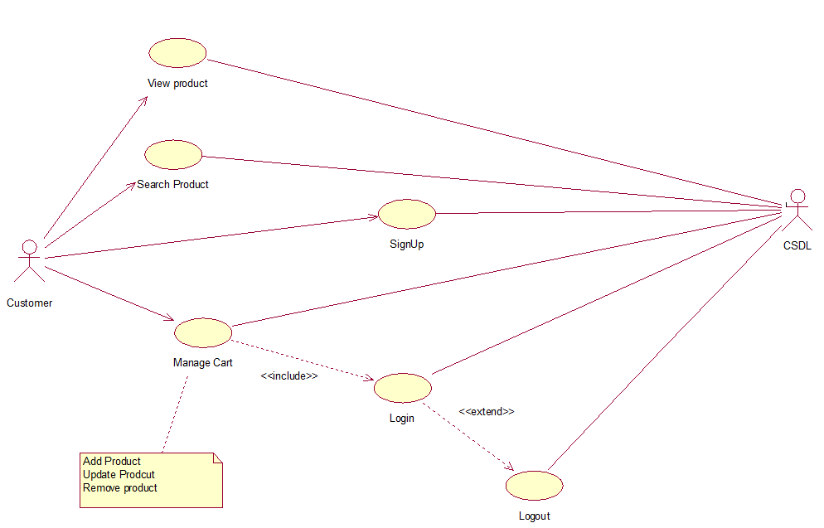

Hình 1: Sơ đồ USECASE

### Mô tả chi tiết

* + 1. **Usecase tạo tài khoản:**
* Tên use case: tạo tài khoản.
* Mô tả vắn tắt: use case này cho phép người dùng có thể tạo tài khoản mới.
* Luồng sự kiện:
  1. Luồng cơ bản:
     + Use case này bắt đầu khi người dùng click vào nút “sign up” trên thanh menu hay cuối form đăng nhập. Hệ thống sẽ hiển thị màn hình với 1 form tạo tài khoản.
     + Người dùng nhập thông tin tài khoản và click nút “Sign up”. Hệ thống sẽ lưu thông tin tài khoản vào bảng “User”.Use case kết thúc.
  2. Luồng rẽ nhánh:
     + Tại bước 2 của luồng cơ bản, nếu người dùng nhập thông tin username, phone hay email đã tồn tại thì hệ thống sẽ thông báo lỗi và yêu cầu nhập lại thông tin.
     + Trong bất kỳ thời điểm nào trong quá trình thực hiện use case, nếu không kết nối được với CSDL thì hệ thống sẽ hiển thị thông báo lỗi và user case kết thúc.
     1. **Use case tìm kiếm sản phẩm**

1. Tên use case: tìm kiếm sản phẩm.
2. Mô tả vắn tắt: use case này cho phép người dùng có thể tìm kiếm sản phẩm theo tên, giá sản phẩm.
3. Luồng sự kiện:
4. Luồng cơ bản:
   * + Use case này bắt đầu khi người dùng click vào nút “Search” sau khi nhập thông tin cần thiết vào form search trong collection website. Hệ thống sẽ hiển thị những sản phẩm theo yêu cầu tìm kiếm lên màn hình
     + Use case kết thúc.
5. Luồng rẽ nhánh:
   * 1. Trong bất kỳ thời điểm nào của quá trình thực hiện use case, nếu không kết nối được với CSDL thì hệ thống sẽ hiển thị một thông báo lỗi và use case kết thúc.
     2. **Use case đăng nhập**
6. Tên use case: đăng nhập.
7. Mô tả vắn tắt: use case này cho phép người dùng đăng nhập vào website để sử dụng được sử dụng 1 số ứng dụng khác của website.
8. Luồng sự kiện:
9. Luồng cơ bản:
   * 1. Use case này bắt đầu khi người dùng click vào nút “Đăng nhập” trên thanh menu của trang web. Hệ thống sẽ hiển thị màn hình với một form đăng nhập.
     2. Người dùng nhập thông tin tài khoản và click nút “Đăng nhập”. Hệ thống sẽ kiểm tra thông tin người dùng trong bảng “User” và hiển thị màn hình trang chủ.
     3. Use case kết thúc.
10. Luồng rẽ nhánh:
11. Tại bước 2 của luồng cơ bản, nếu người dùng nhập thông tin không tồn tại trong bảng “User”, hệ thống sẽ hiển thị một thông báo lỗi và yêu cầu người dùng nhập lại.
12. Trong bất kỳ thời điểm nào của quá trình thực hiện use case, nếu không kết nối được với CSDL thì hệ thống sẽ hiển thị một thông báo lỗi và use case kết thúc.
    * 1. **Use case quản lý giỏ hàng**
13. Tên use case: quản lý giỏ hàng.
14. Mô tả vắn tắt: use case này cho phép user có thể thể thêm, sửa, xóa sản phẩm trong giỏ hàng của mình.
15. Luồng sự kiện:
16. Luồng cơ bản:
    * 1. Thêm sản phẩm: Use case này bắt đầu khi user click vào nút “Add to cart” trong trang mua hàng sau khi đã chọn được sản phẩm ưa thích. Hệ thống sẽ lưu thông tin sản phẩm vào bảng “Customer” và hiển thị giỏ hàng với thông tin sản phẩm user vừa thêm.
      2. Sửa sản phẩm: Use case này bắt đầu khi user thay đổi số lượng sản phẩm đặt mua ứng với từng sản phẩm trong giỏ hàng của mình. Hệ thống sẽ lưu thông tin thay đổi vào bảng “Customer” và hiển thị giá tiền tương ứng.
      3. Xóa sản phẩm: Use case này bắt đầu khi người dùng click vào nút “remove” bên phải mỗi sản phẩm trong trang “Giỏ hàng”. Hệ thống sẽ xóa thông tin sản phẩm trong bảng “Customer” của user tương ứng và hiển thị màn hình giỏ hàng.
17. Luồng rẽ nhánh:
    * 1. Trong bất kỳ thời điểm nào của quá trình thực hiện use case, nếu không kết nối được với CSDL thì hệ thống sẽ hiển thị một thông báo lỗi và use case kết thúc.

### Biểu đồ trình tự

* + 1. **Usecase đăng nhập**

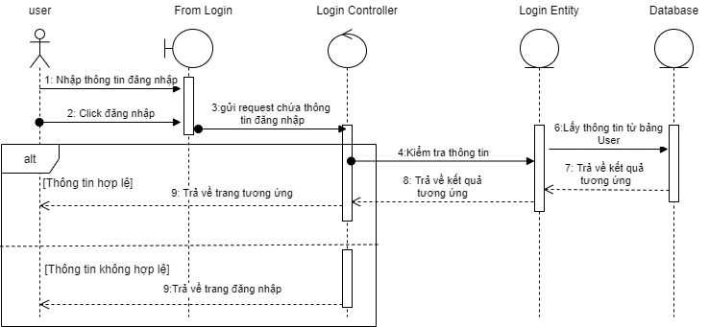

Hình : Usecase đăng nhập

* + 1. **Usecase đăng ký**

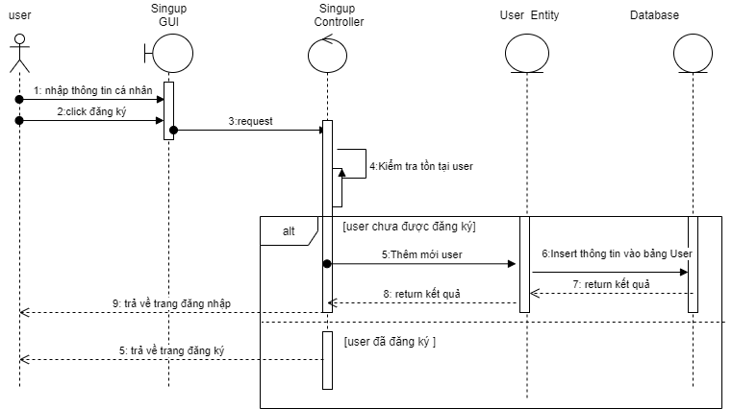

Hình 3: Usecase đăng ký

* + 1. **Usecase đặt hàng**

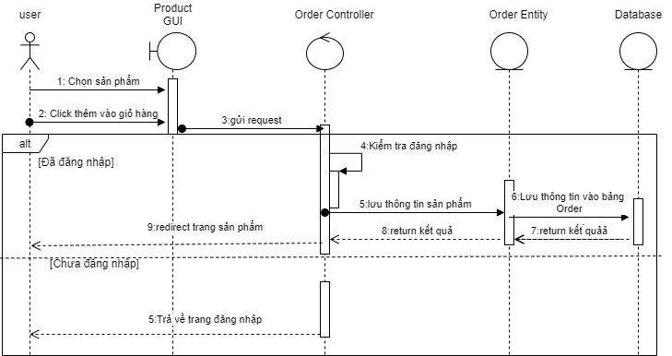

Hình : Usecase đặt hàng

* + 1. **Usecase quản lý giỏ hàng**

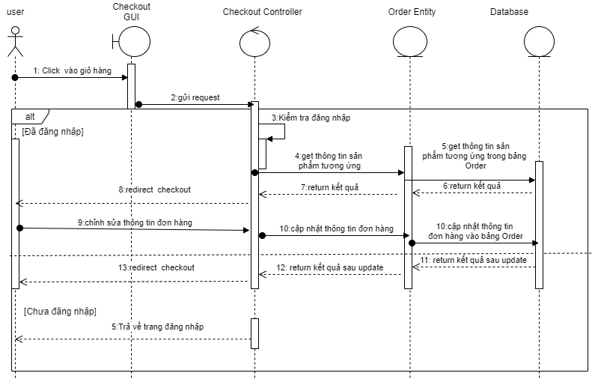

Hình : Usecase quản lý giỏ hàng

* + 1. **Usecase tìm kiếm**

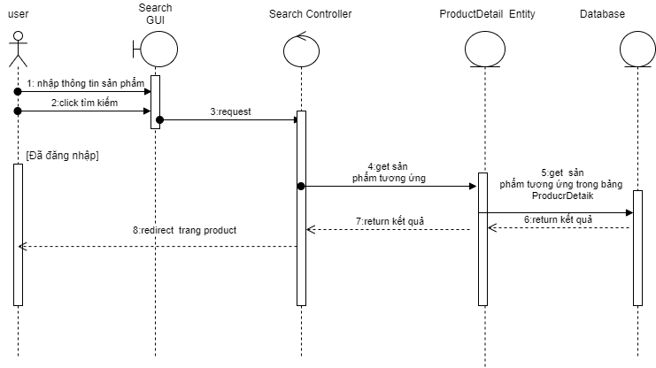

Hình : Usecase tìm kiếm

## Mô hình hóa dữ liệu của hệ thống

### Table

-Gồm 3 table User , Customer , Product

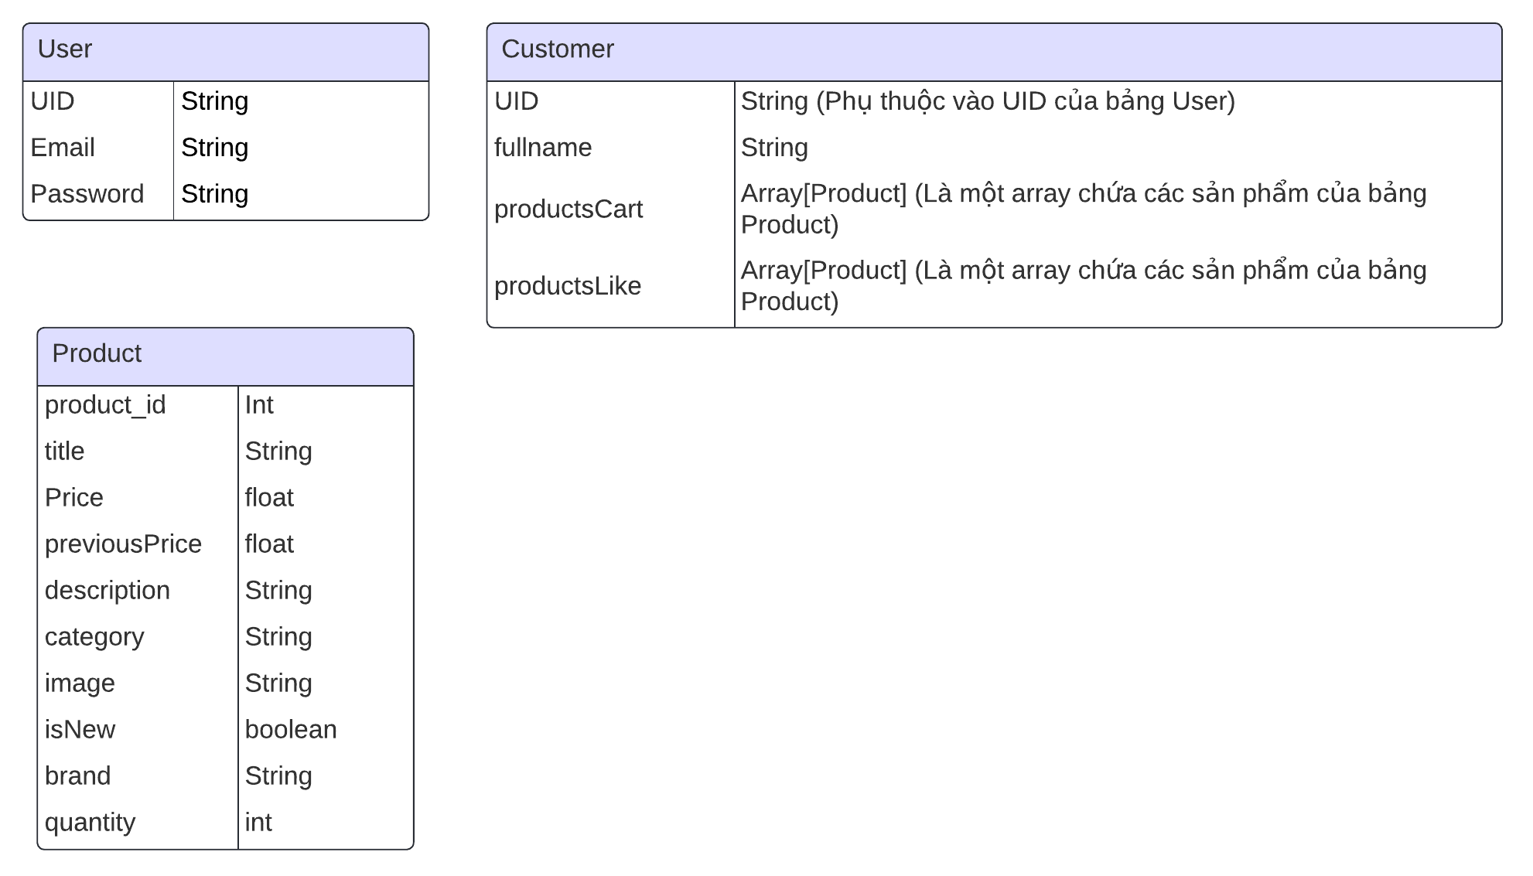

Hình 7: Mô hình hóa hệ thống

### Thiết kế Model

* Model User

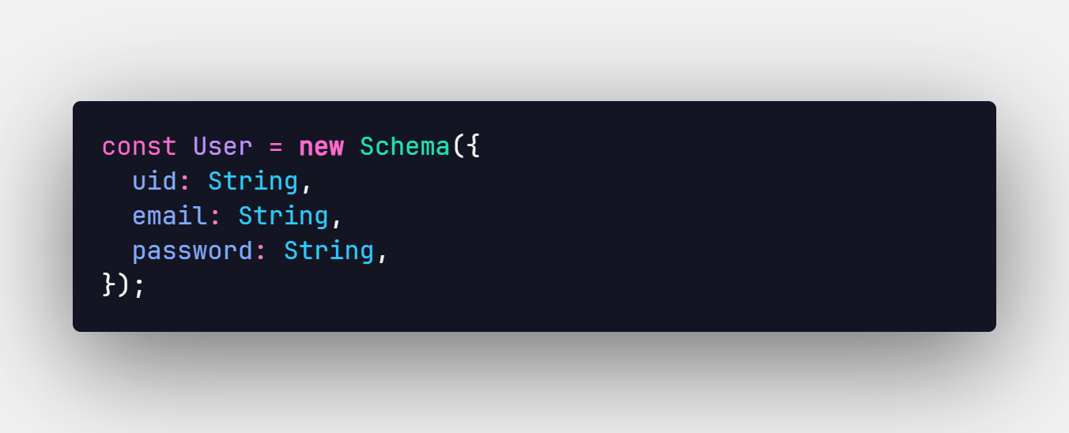

Hình 8:Model User

* Model Customer

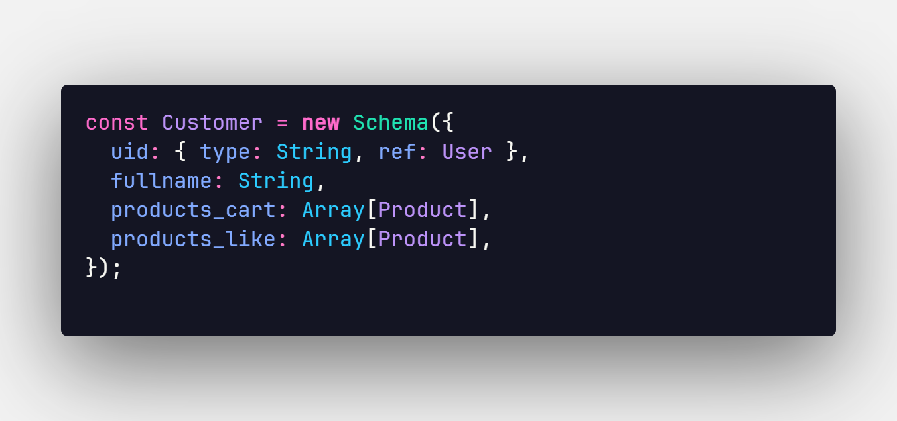

Hình 9:Model Customer

* Model Product

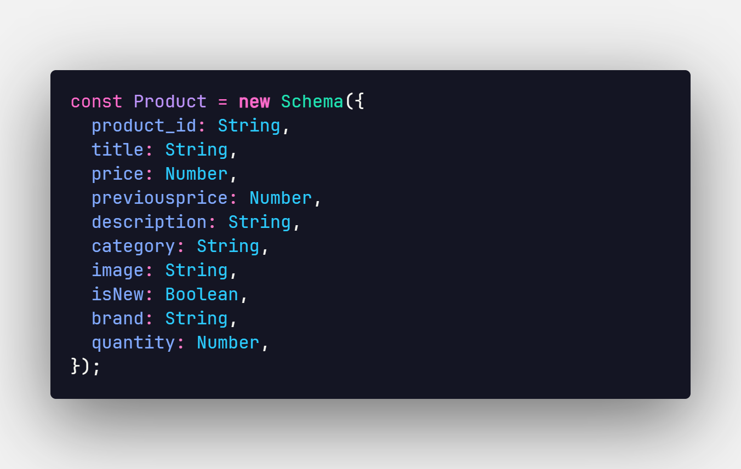

Hình 10:Model Product

# Chương 4. Một số giao diện chương trình

1. Phần header



1. Giao diện trang chủ

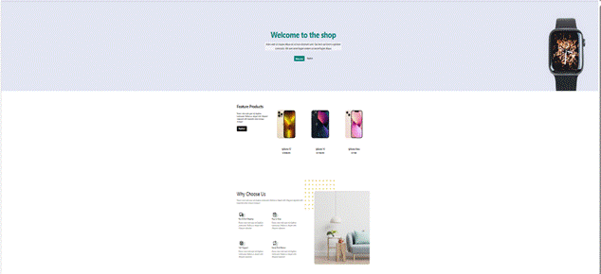

1. Giao diện phần đăng nhập

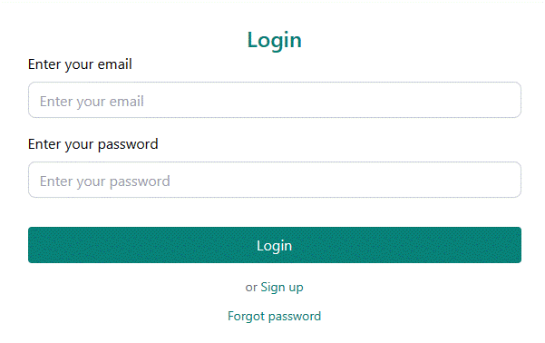

1. Giao diện phần giỏ hàng

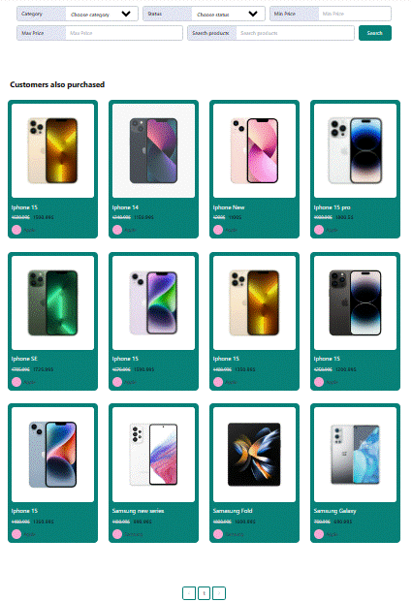

1. Giao diện phần giới thiệu từng product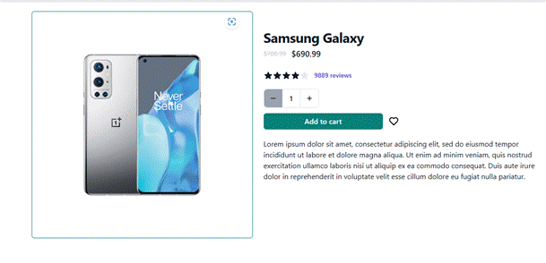
2. Giao diện phần thanh toán

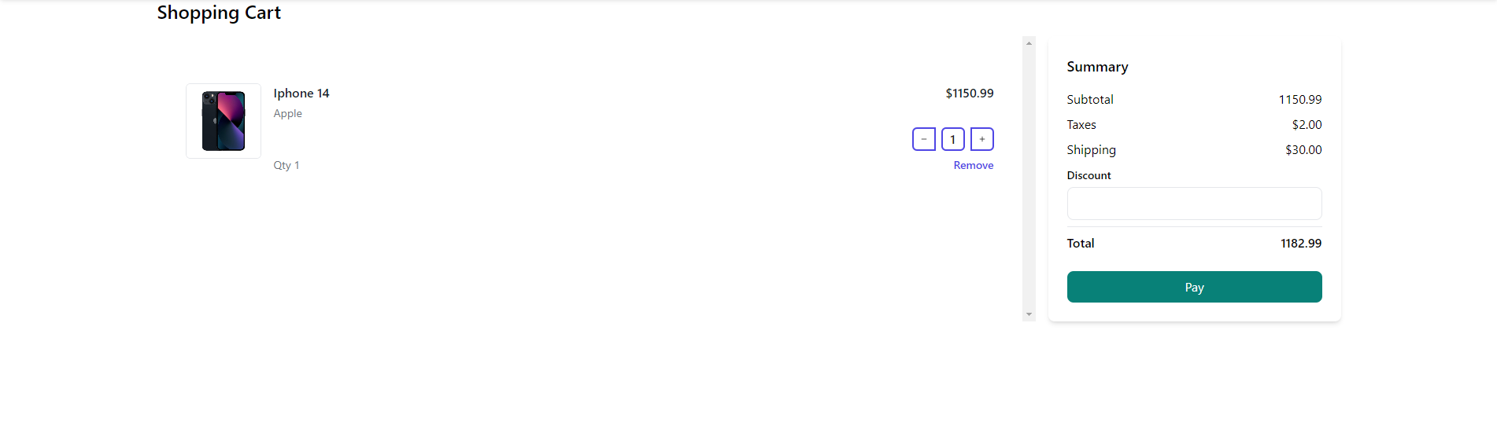

1. Giao diện phần footer

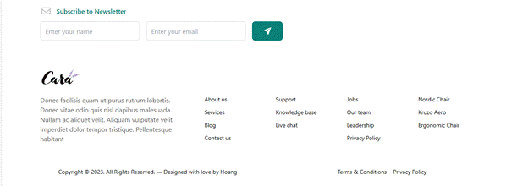

# Chương 4. Kết quả và hướng phát triển

## Kết quả đạt được

* Đã đạt được mục tiêu đề ra, hoàn thành website giới thiệu công ty và sản phẩm công ty.
* Phân tích và đánh giá các yêu cầu của website.
* Vận dụng HTML, ngôn ngữ JavaScript,... và Firebase vào việc xây dựng website của mình.
* Phần giao diện người dùng: giao diện thân thiện, cho phép người dùng xem được thông tin công ty, sản phẩm công ty nhanh chóng dễ dàng.
* Phần quản trị đã xây dựng được hệ thống quản lý dữ liệu của website, giúp cho những người quản trị dễ dàng quản lý thông tin, dữ liệu, xem, thêm, xóa, cập nhật dữ liệu cho website, cũng như thống kê được thông tin của từng mục quản lý.
* Tiến hành phát triển thêm các chức năng như:
* Phát triển thêm giao diện thương mại điện tử.
* Thêm các bộ lọc sản phẩm trong giao diện sản phẩm.
* Thêm tính năng đếm lượt xem và tự động đổi những bài viết có nhiều lượt xem nhất lên trang chủ.
* Tăng tính bảo mật website
* Phân quyền một cách hiệu quả hơn
* Các tính năng tương tác như G+, Facebook, nút Thích...
* Phát triển chức năng bình luận hiệu quả hơn .